西安市公共资源交易平台系统
交通系统使用手册

招标代理

广联达科技股份有限公司
2023年8月

目 录
第一章 概述 4
1.1. 手册编写目的 4
1.2. 操作概述 5
第二章 操作流程 6
2.1. 系统登录 6
招标代理选择CA方式登录 6
2.2. 项目入场登记 8
2.2.1. 基本信息填写 8
2.3. 我的招标项目 10
2.4. 招标公告阶段 11
2.4.1项目概况 11
2.4.2招标场地预约及变更 11
2.4.3招标公告编制 12
2.4.4招标文件编制 14
2.4.5澄清与答疑 15
2.4.6招标控制价备案 17
2.4.7招标远程开标 17
2.5. 开标流程 18
2.5.1、开标准备 18
2.5.2、公布投标人名单 19
2.5.3、第一信封投标文件解密 19
2.5.4、发起异议 20
2.5.5、第一信封唱标 20
2.5.6、第一信封开标结束 21
2.5.7公布第一信封评标结束 21
2.5.8系数抽取 22
2.5.9第二信封唱标 22
2.5.10计算并宣布评标基准价 23
2.5.11、发起异议 23
2.5.12第二信封开标结束 24
3、 开评标阶段 25
3.1、报价形式设置 25
3.2开标结果记录表（第一信封） 25
3.3评标结果记录表（第一信封） 25
3.4开标结果记录表（第二信封）/评标结果记录表（第二信封） 26
4、 定标阶段 26
4.1中标候选人公示 26
4.2中标结果公告 27

概述
  - 手册编写目的

本手册的阅读对象为：招标代理。
本手册旨在对西安市公共资源交易中心交通交易系统的主要功能和操作界面作简要说明，方便招标代理对交通系统的熟悉及使用，希望能够对参与招标代理有所帮助。
请各招标代理认真阅读，以便能够准确高效的完成招标工作。

  - 操作概述

本手册适合招标代理在西安市公共资源交易中心交通交易系统进行登录使用，提供对交易过程各环节进行操作。
招标代理在交易系统上的操作有：项目入场登记、我的招标项目、定标环节、项目异常管理、专家抽取管理、保证金管理系统等。

操作流程
  - 系统登录
登录入口
进入西安市公共资源交易服务平台门户网站（http://124.115.168.54:6780/gb-web），点击页面进入交易系统，选择“招标人/代理”，单击。点击进入“西安市公共资源交易中心交通交易系统”。
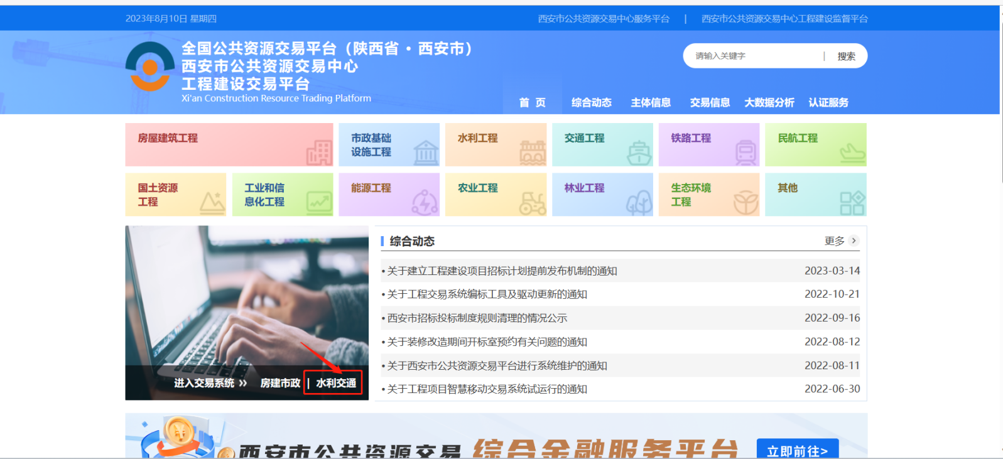
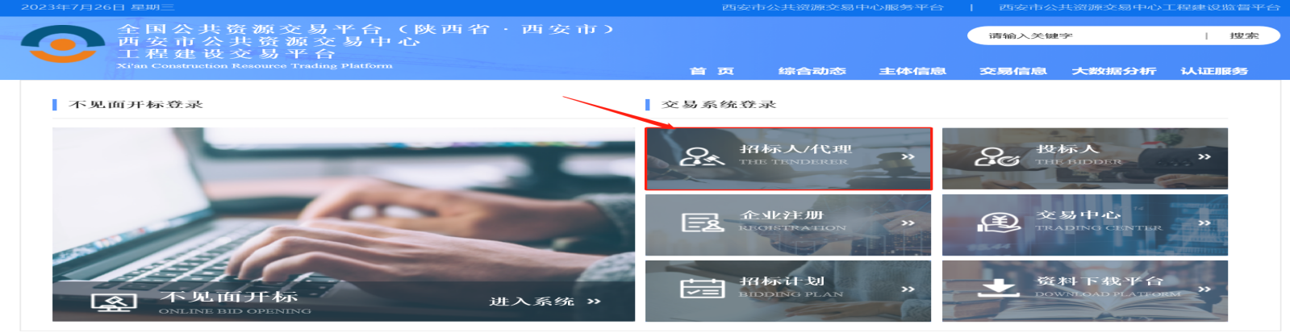

2.2.2.CA登录
招标代理选择CA方式登录
首先切换到CA登录界面，插入CA锁后输入密码（原始密码为111111），点击【登录】按钮完成登录。
备注：第一次登录时请先下载CA锁驱动程序后使用。详见首页-【下载中心】下载多CA驱动3.1（电脑已安装3.1驱动无需再次安装）。
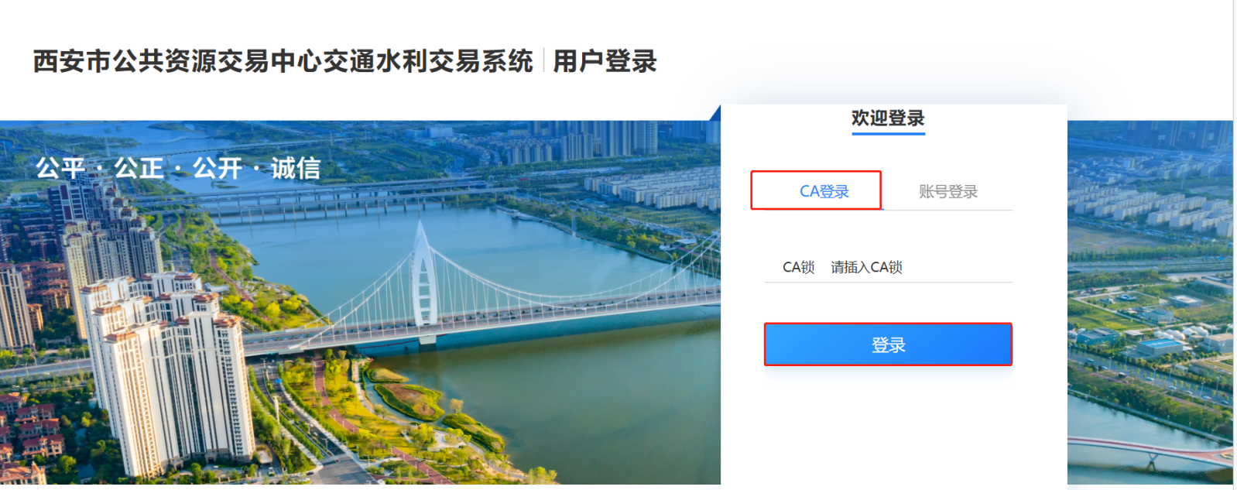
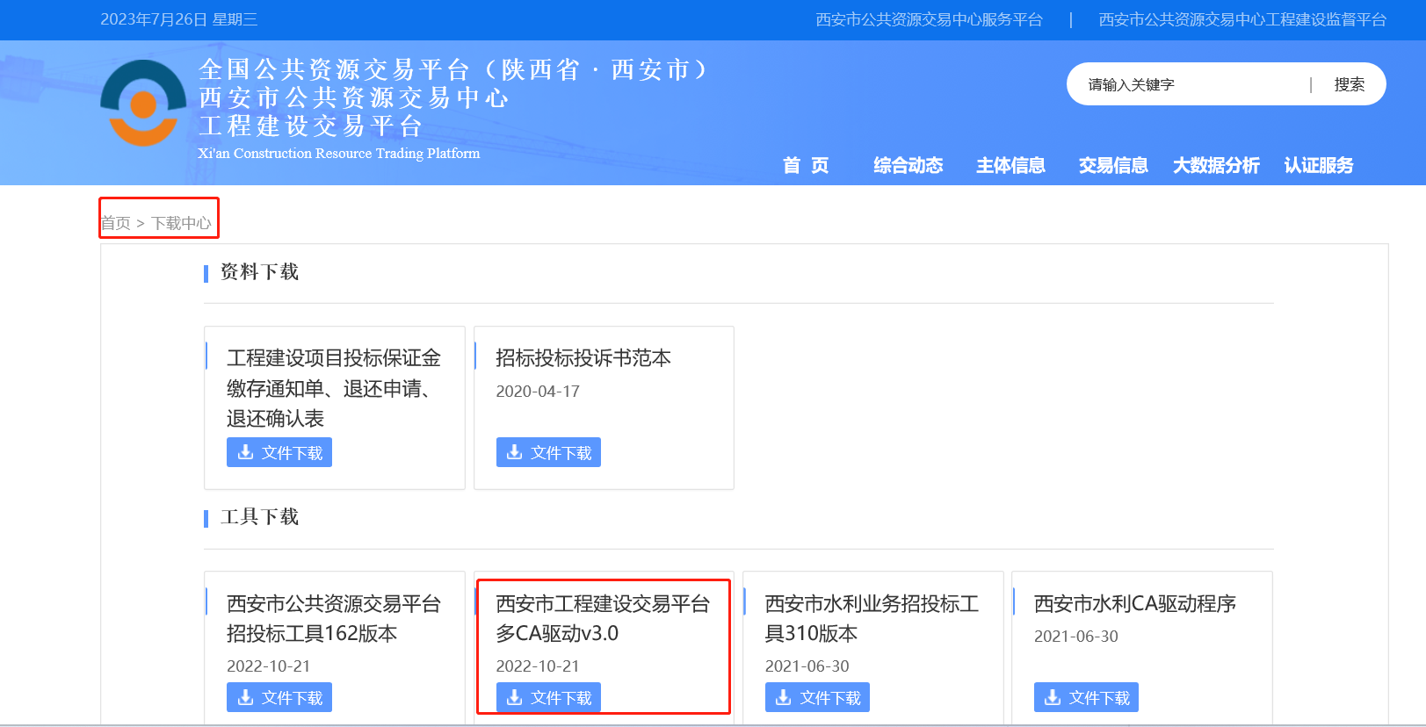
再次点击CA登录（不要使用“账号登录”，），然后插入CA锁进行登录。如图：
步骤一：有①②进行登录。
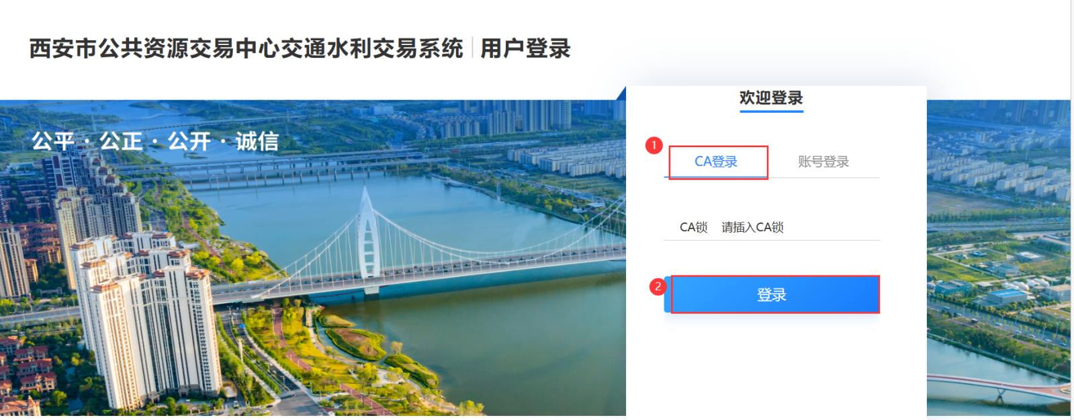
步骤二：点击“切换角色”-切换“招标代理”选择“招标代理”点击确定。
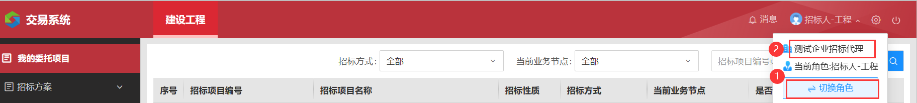
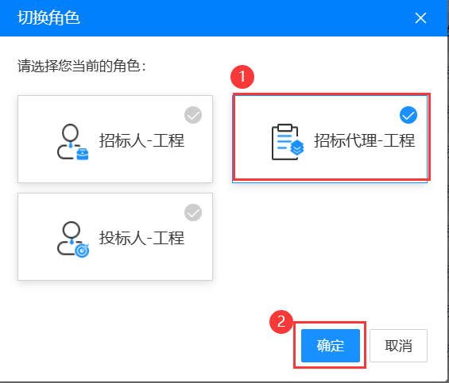

  - 项目入场登记
因资格预审项目流程覆盖较全，本操作手册以资格预审项目为例做流程操作说明。后审及邀请项目具体操作可参照此手册。
    - 基本信息填写
在【项目入场登记】界面，点击【新增项目】按钮，在弹出的页面中，填写“项目信息”；“招标项目概况”；“招标人信息”；“招标代理信息”等，填写完成后点击【提交】。
【此环节两级审批：先招标人审批再监管审批】
备注：1、点击“添加招标人”在列表中选择对应企业，若列表中没有需要选择的企业，需要先做企业注册，完成注册后在选择。
2、点击“添加成员”在列表中选择对应人员，在添加此环节的过程中选择不到人员信息，需返回到【企业注册-企业人员】维护人员信息。
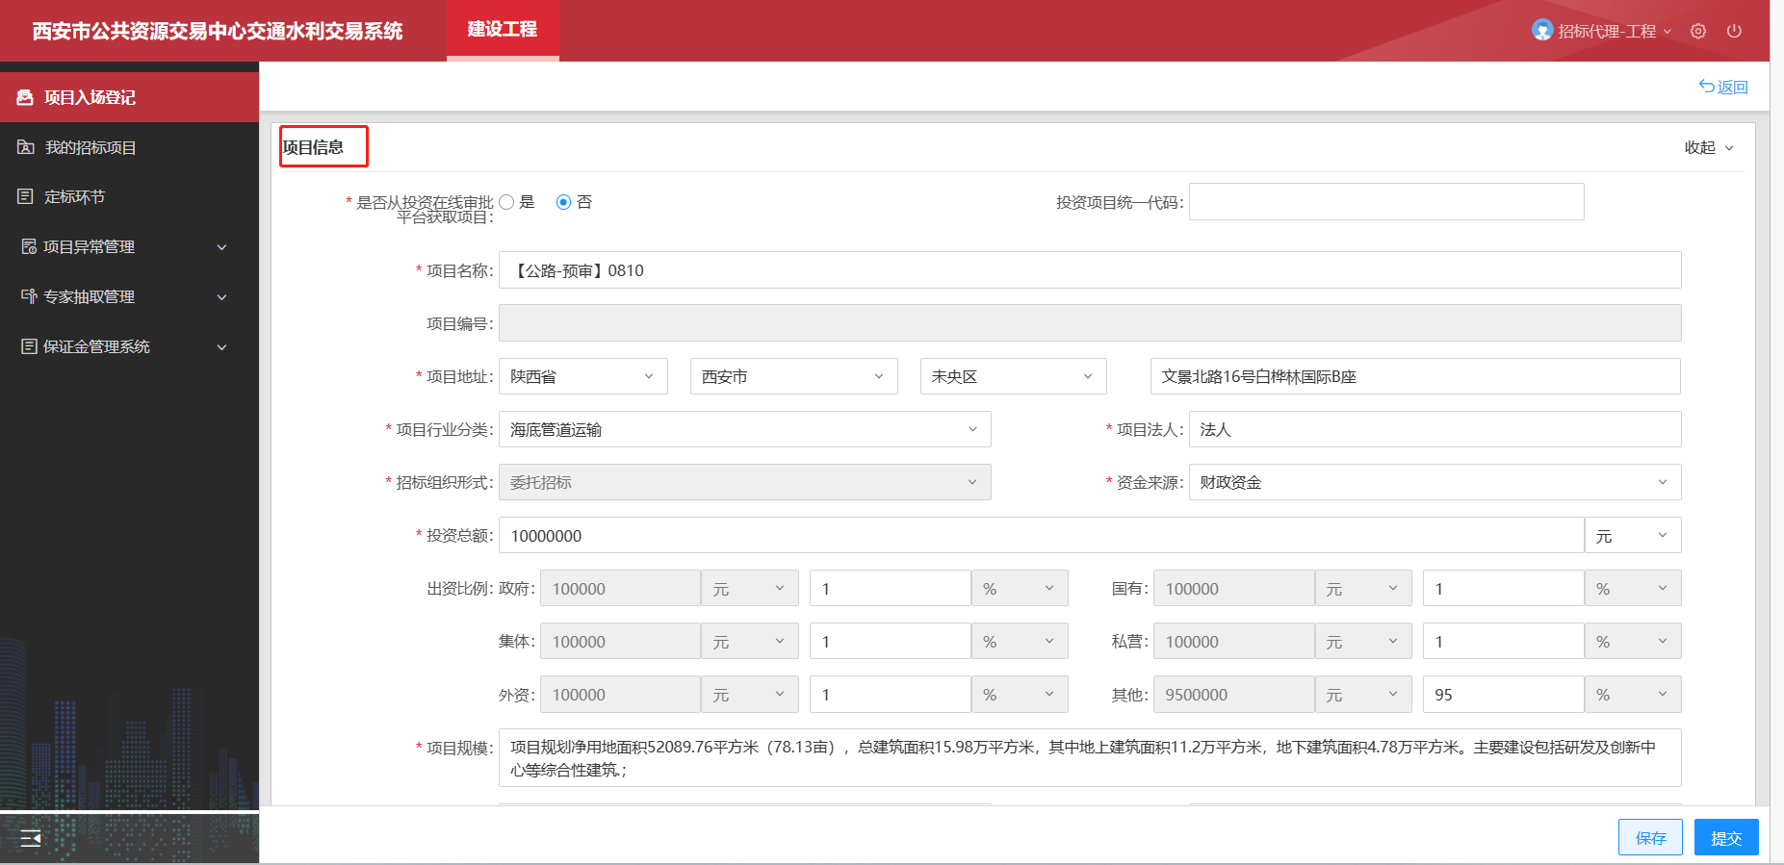
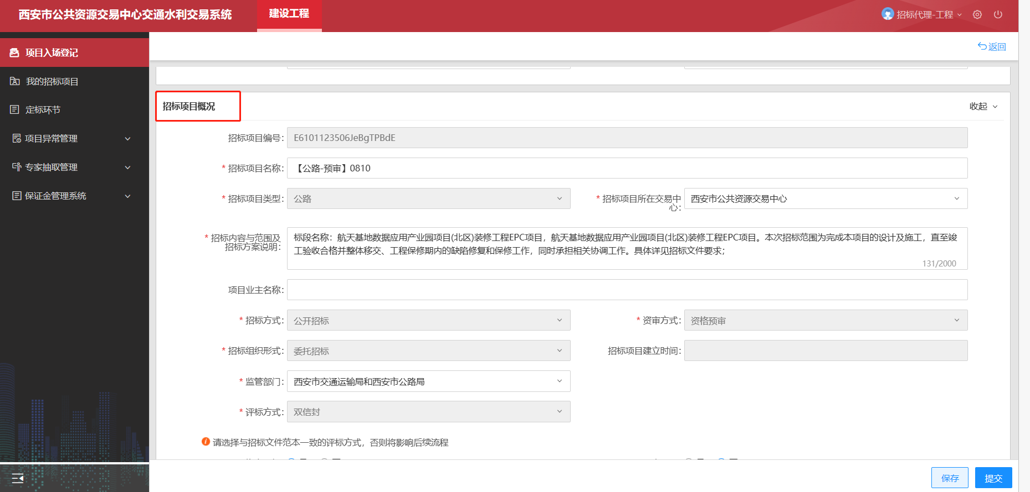
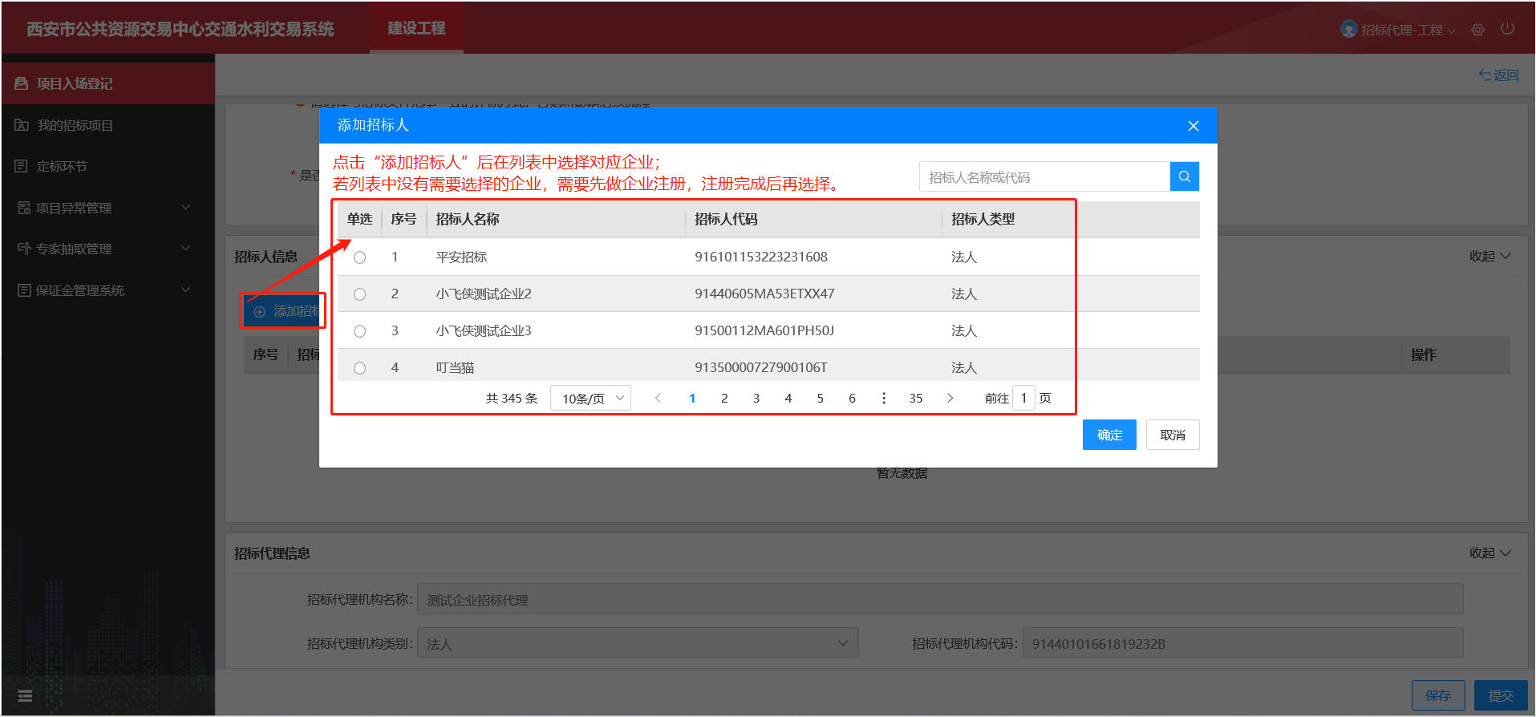
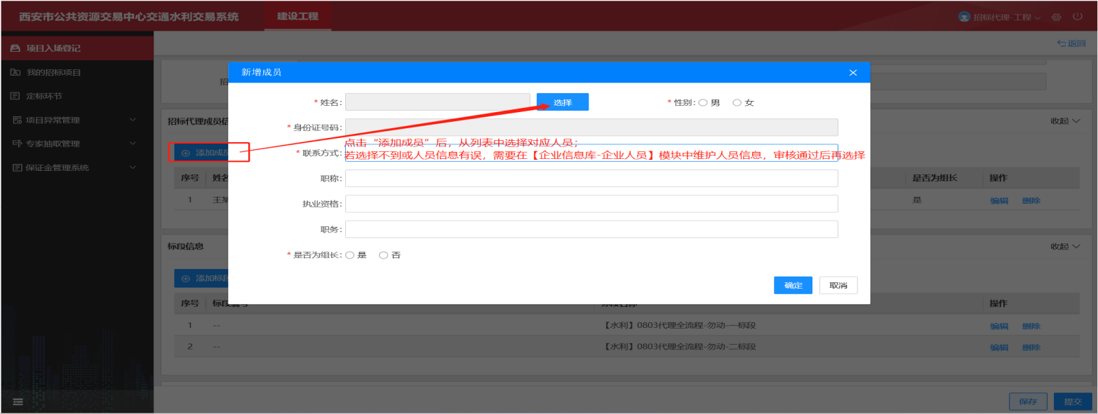
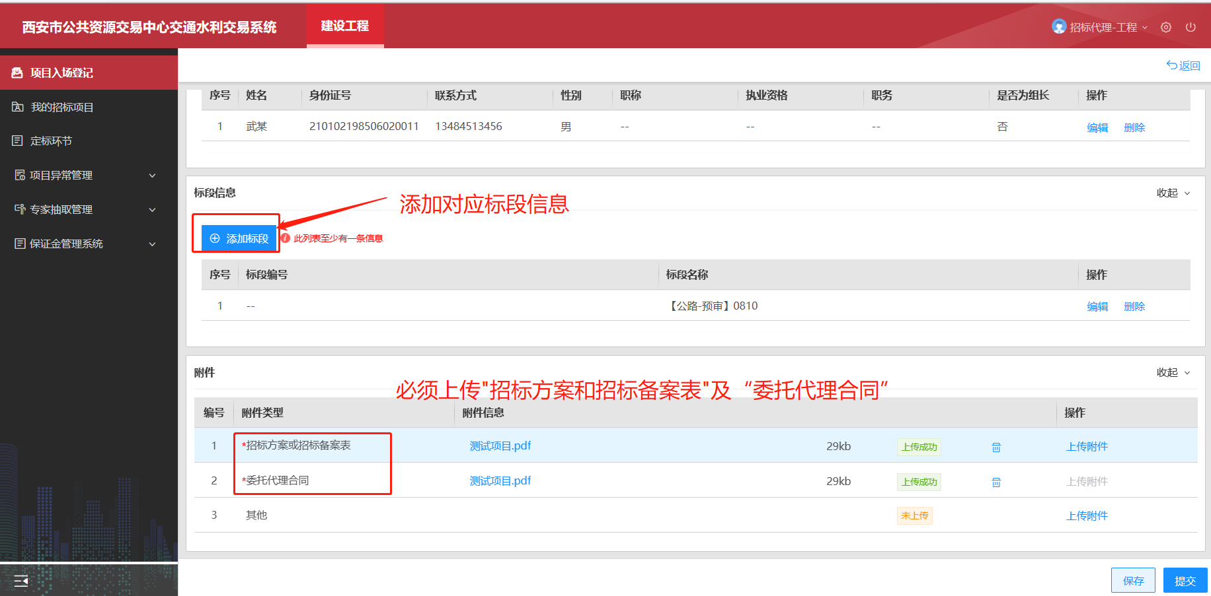
  - 我的招标项目
在【我的招标项目】界面，在右上角搜索“项目名称/编码”，找到对应项目点击【进入项目】进入到招标项目整个流程阶段。
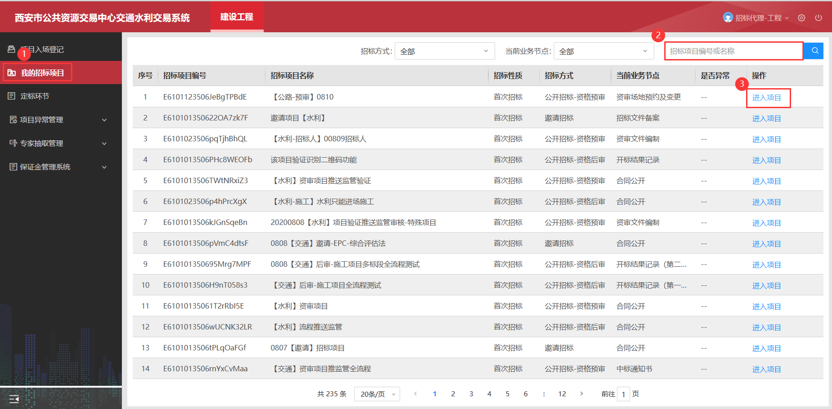
  - 招标公告阶段

2.4.1项目概况
针对于项目入场信息进行陈列展示

2.4.2招标场地预约及变更
点击【预约招标场地】-勾选对应标段，点击“确定”。跳转场地信息填写页面，①【预约标段】-填写“招标代理联系人”和“联系电话”；②【招标开标预约场地】-填写“开始及结束时间”和“预约人数”；信息填写完成后，点击“预约场地”选择开标室。③【招标评标预约场地】同上。信息检查无误后点击下方“提交”按钮即可完成场地预约。
【此环节需监管审批】
备注：1、若是多标段，需要将多标段都进行勾选，多标段发布一个公告。
2、【场地预约】提交时出现此提示：“当前所选场地已被其他项目占用，请重新预约并及时提交”证明所选时间段没有可分配的标室，则需重新变更时间进行预约。
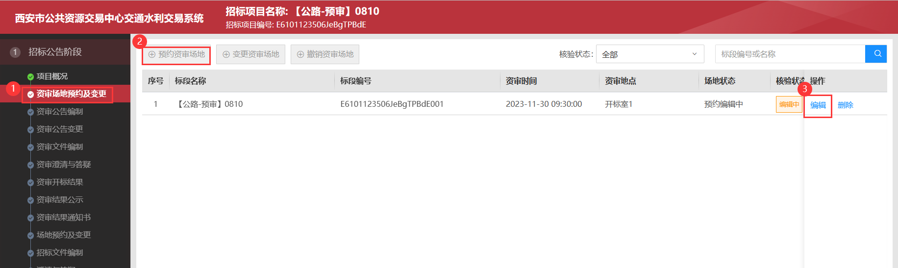
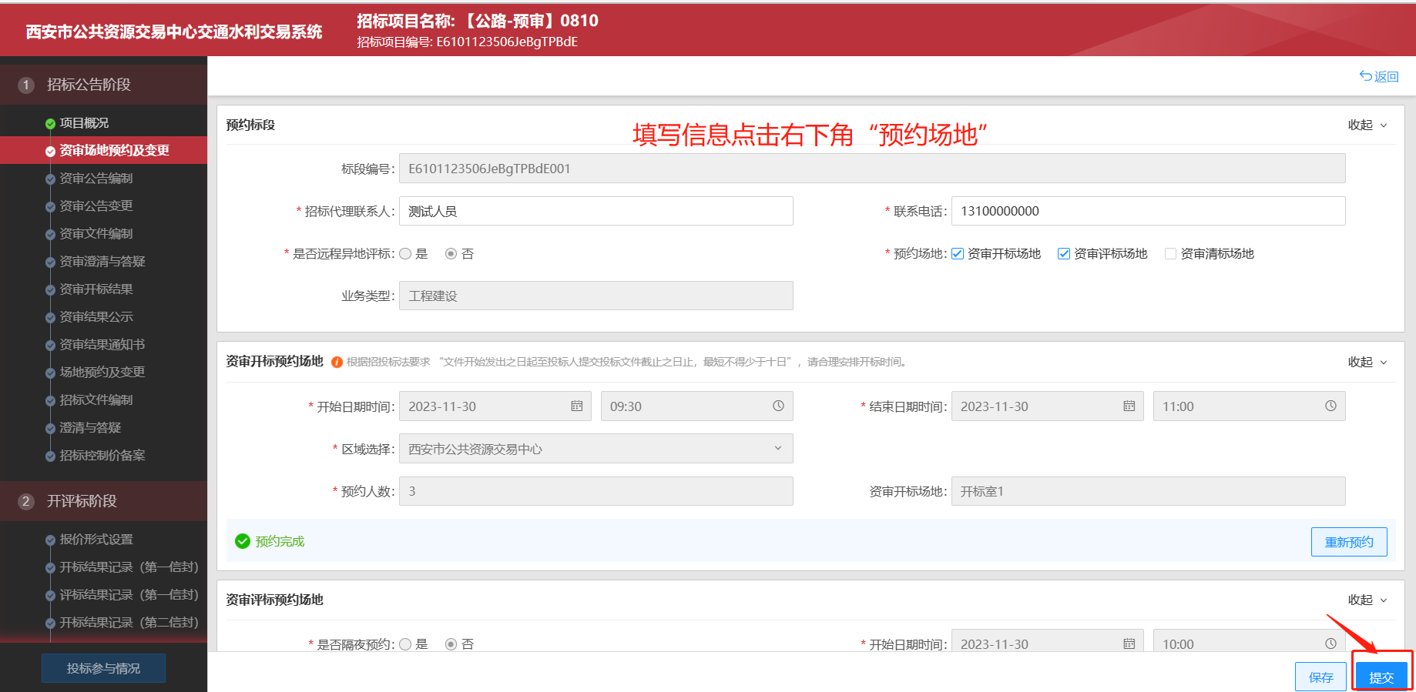

2.4.3招标公告编制
点击【新增公告】勾选对应标段，点击“确定”；进入招标公告编辑页面。
此页面重点事项说明：
- 【招标文件获取】：填写招标文件的开始/截至时间/提问/澄清答疑时间参照下图：
【附件】招标公告（签章）：招标公告（签章）无需自行加盖物理章后上传扫描件，在系统中“在线签章”。操作步骤如下：
步骤一：点击右下角：点击“生成公告并签章”；再弹出下一页面点击“CA签章”
步骤二：插入CA锁，点击“电子签章”；再输入CA锁密码，选择签章位置，加盖电子签章，签章完之后点击“完成签章”。签章完成之后点击“确定”。已签章的文件系统会自动上传附件；显示上传成功。
【此环节两级审批：先招标人审批再监管审批】
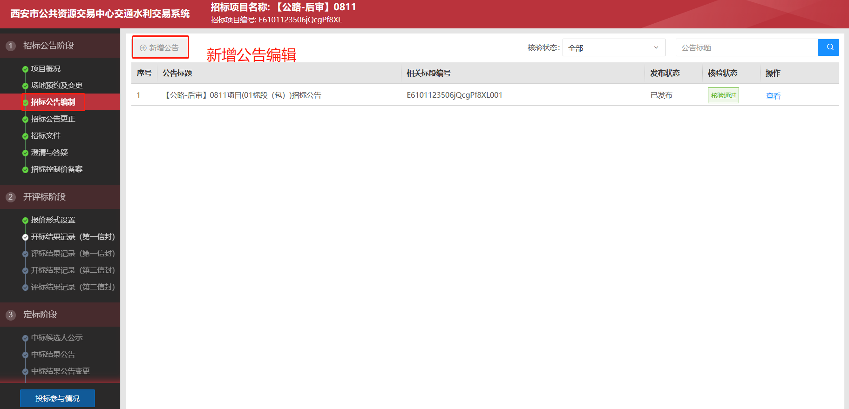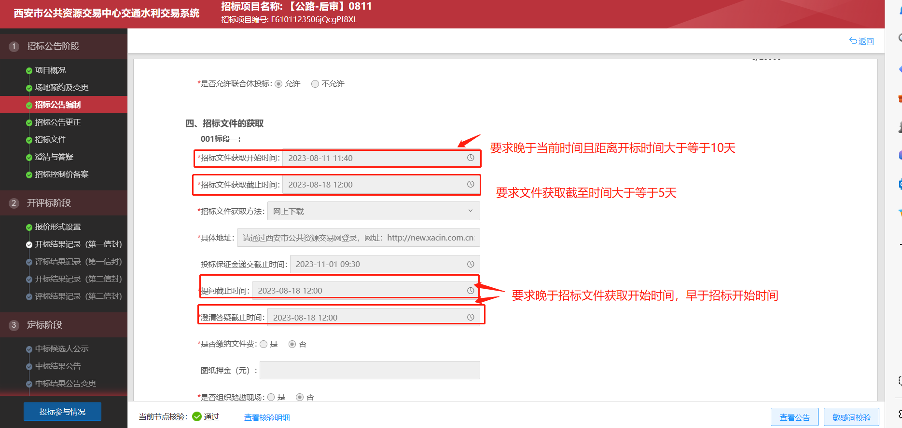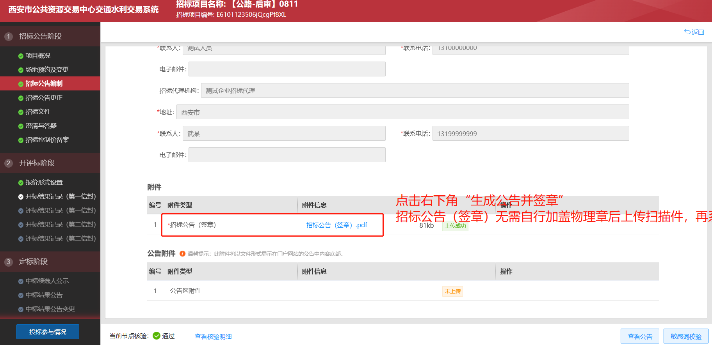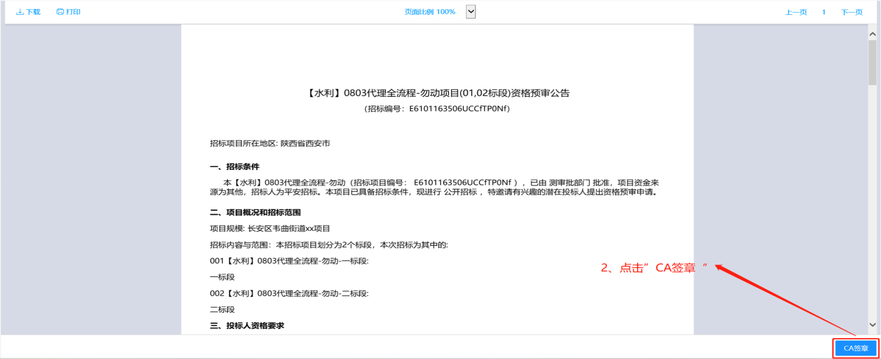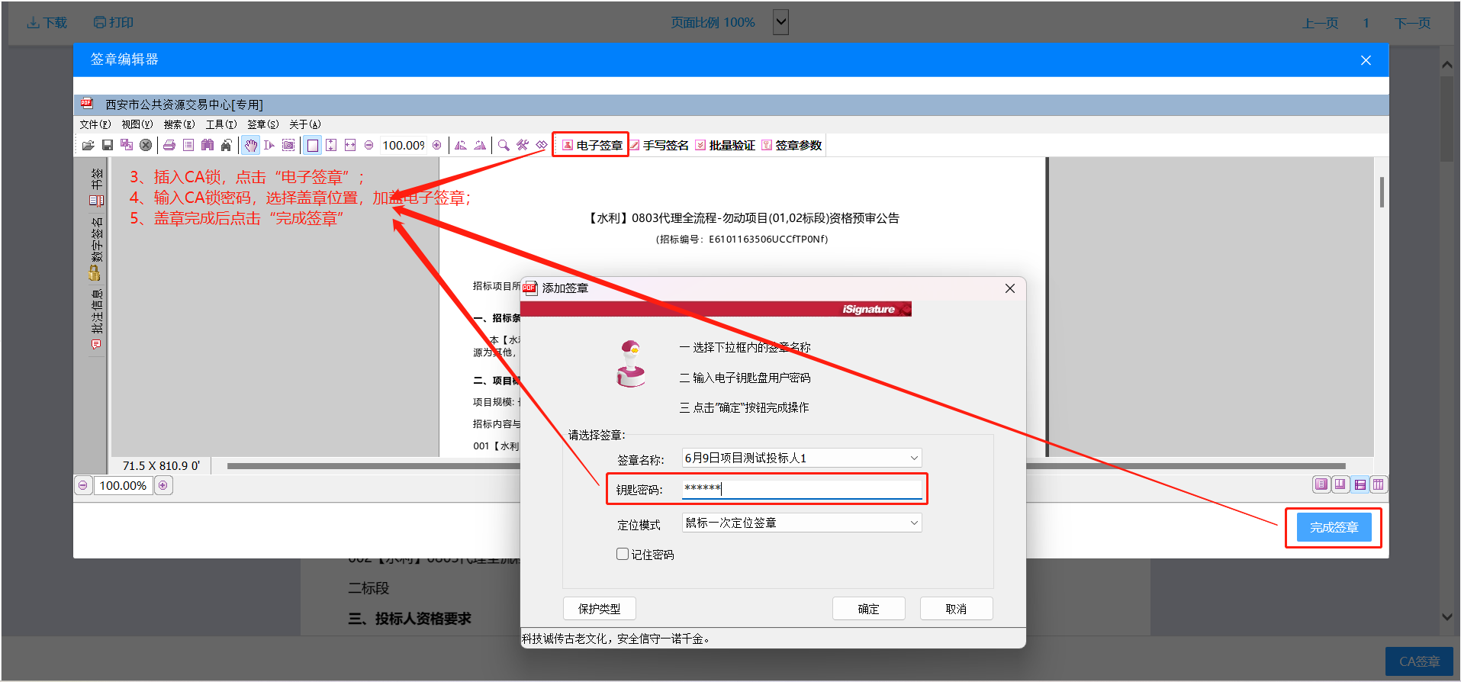

2.4.4招标文件编制
点击对应标段点击【编辑】针对于此项目进行招标文件编制。
【招标文件】点击在线编标，进入“在线编标系统”开始编制招标文件，填写项目基本信息；编制招标文件（根据项目要求进行评标设置）；生成招标文件（文件生成后点击“提交”招标文件自动上传）；最后在【招标文件编制】界面点击“提交”。
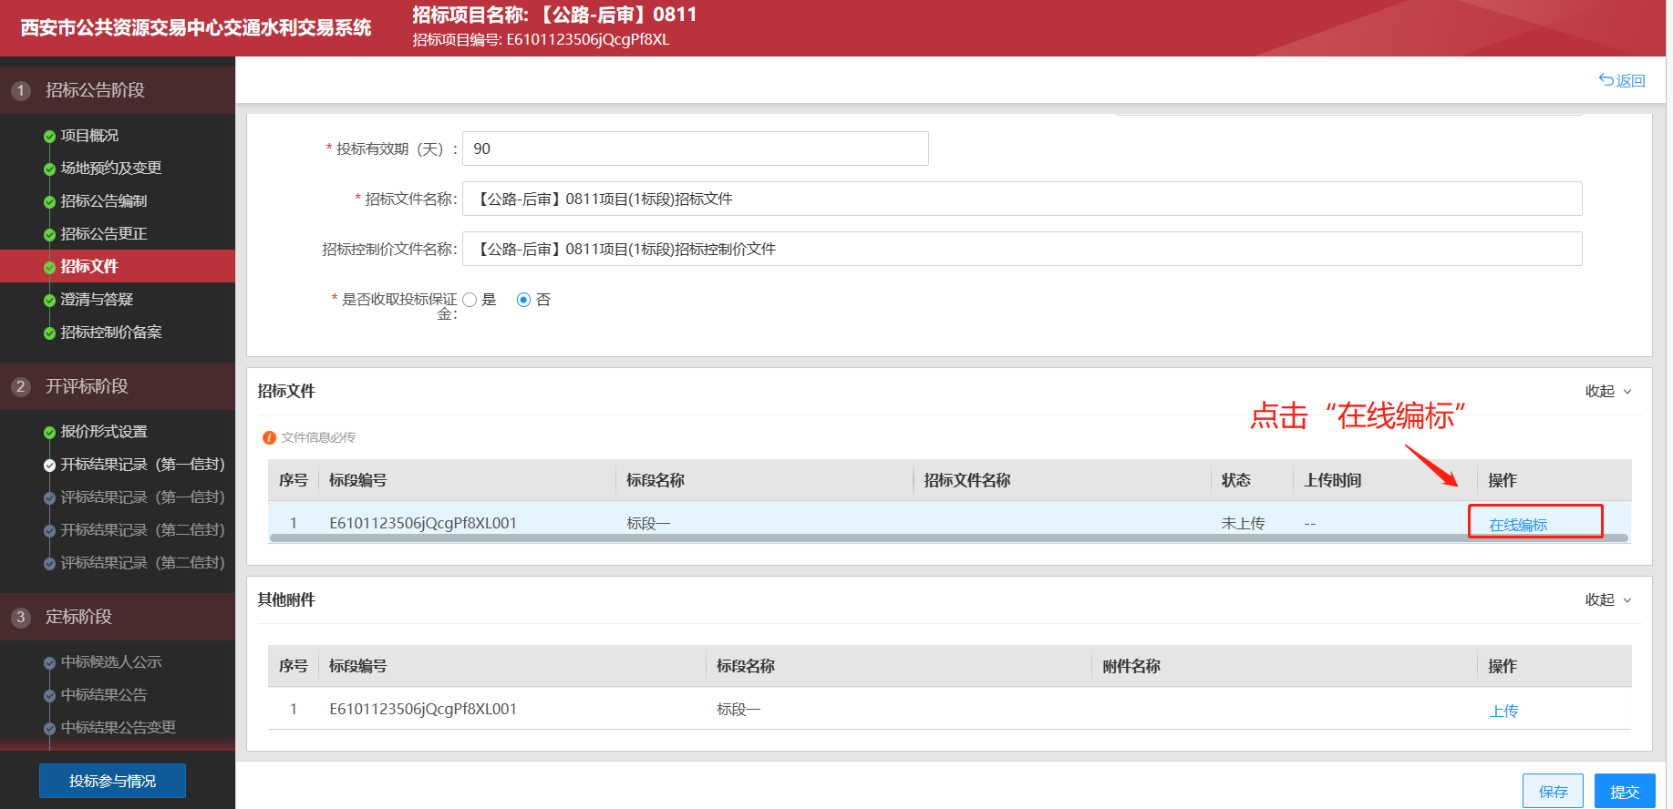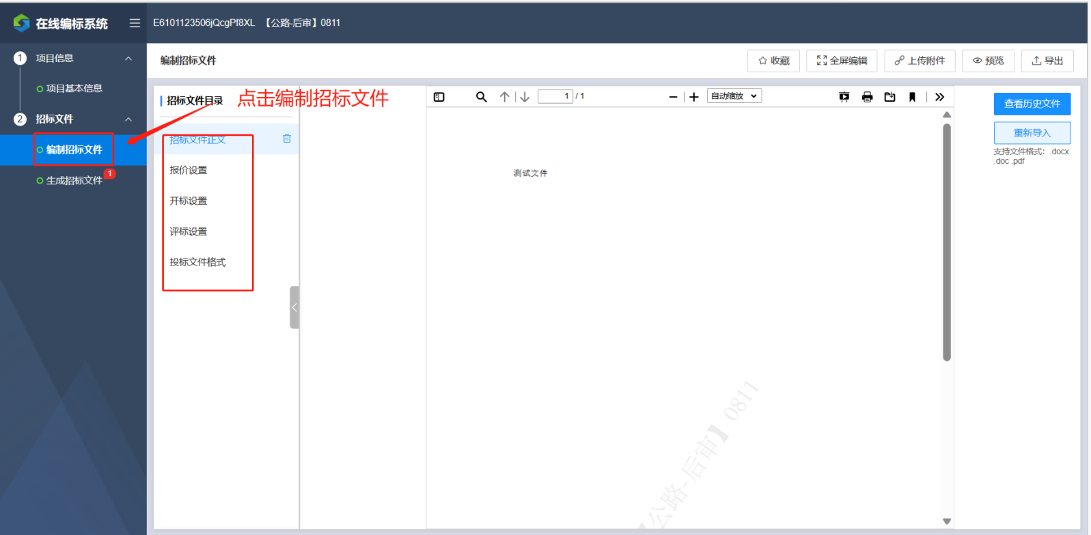
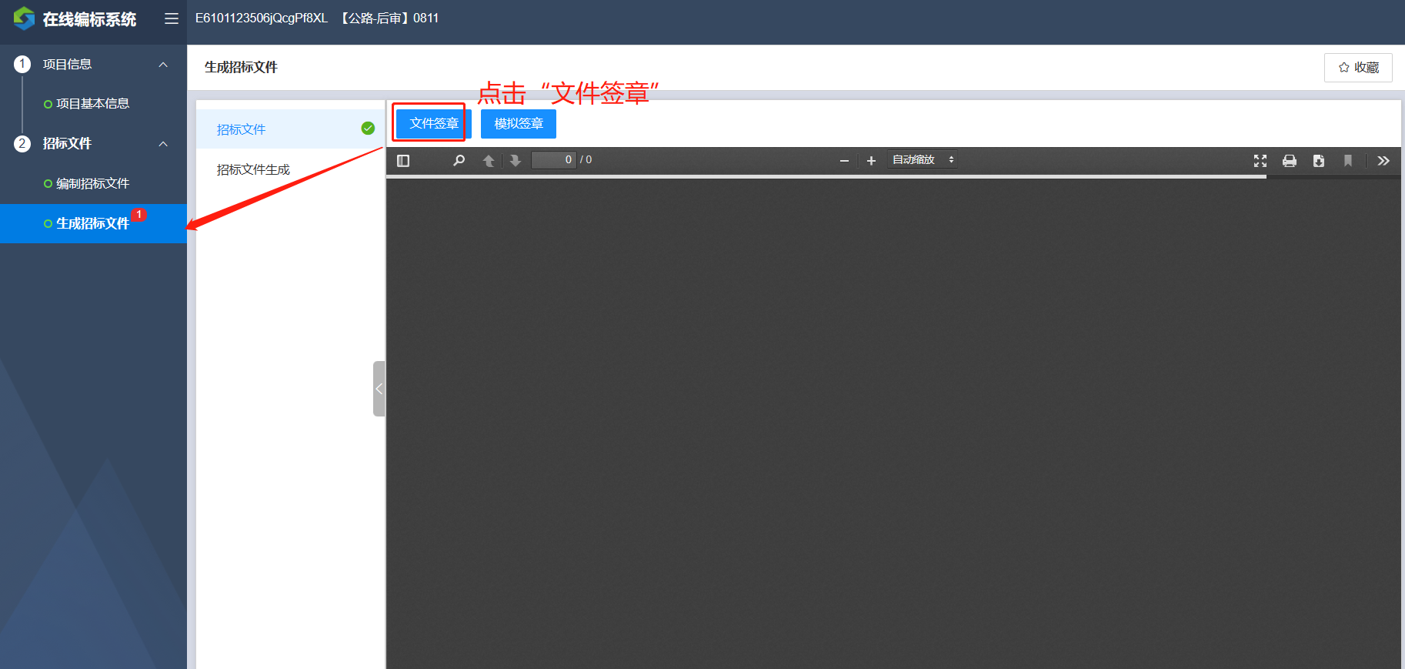

2.4.5澄清与答疑
在【澄清与答疑】界面点击“新增澄清与答疑”进入编辑页面，①延期开标时间（根据项目情况选择是否）：本次操作选择“是”，需要在【场地预约及变更】界面进行开评标时间变更，再回到【澄清与答疑】界面进行操作。（若【是否延期开标】选择“否”无需进行“场地预约及变更”直接进行下一步操作）。填写澄清与答疑的内容及时间，若有“附件”进行上传。
【此环节需监管审批】

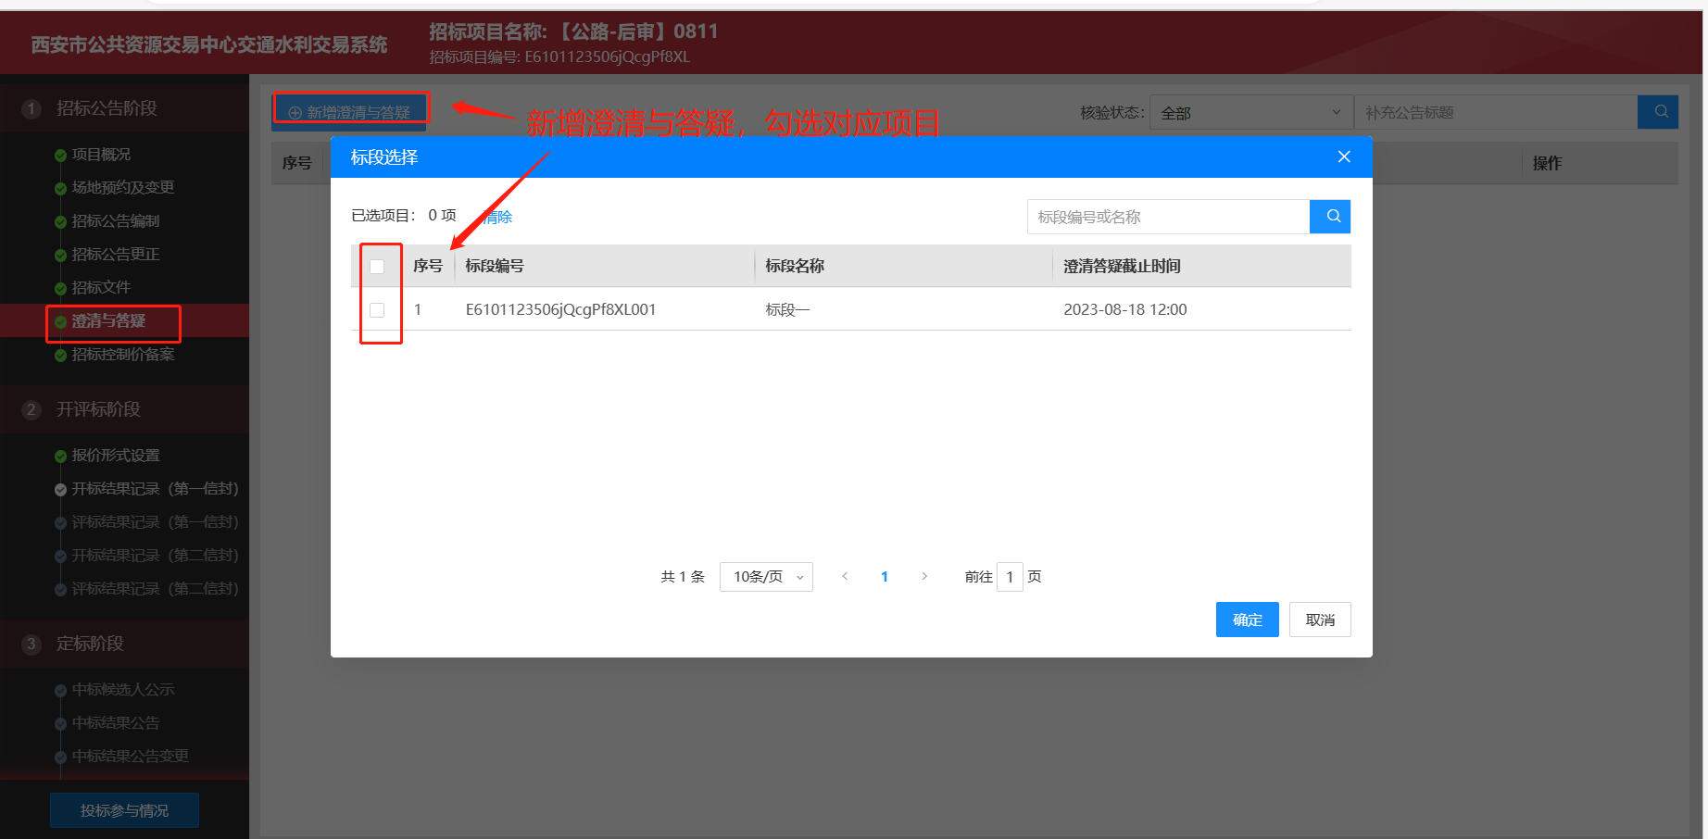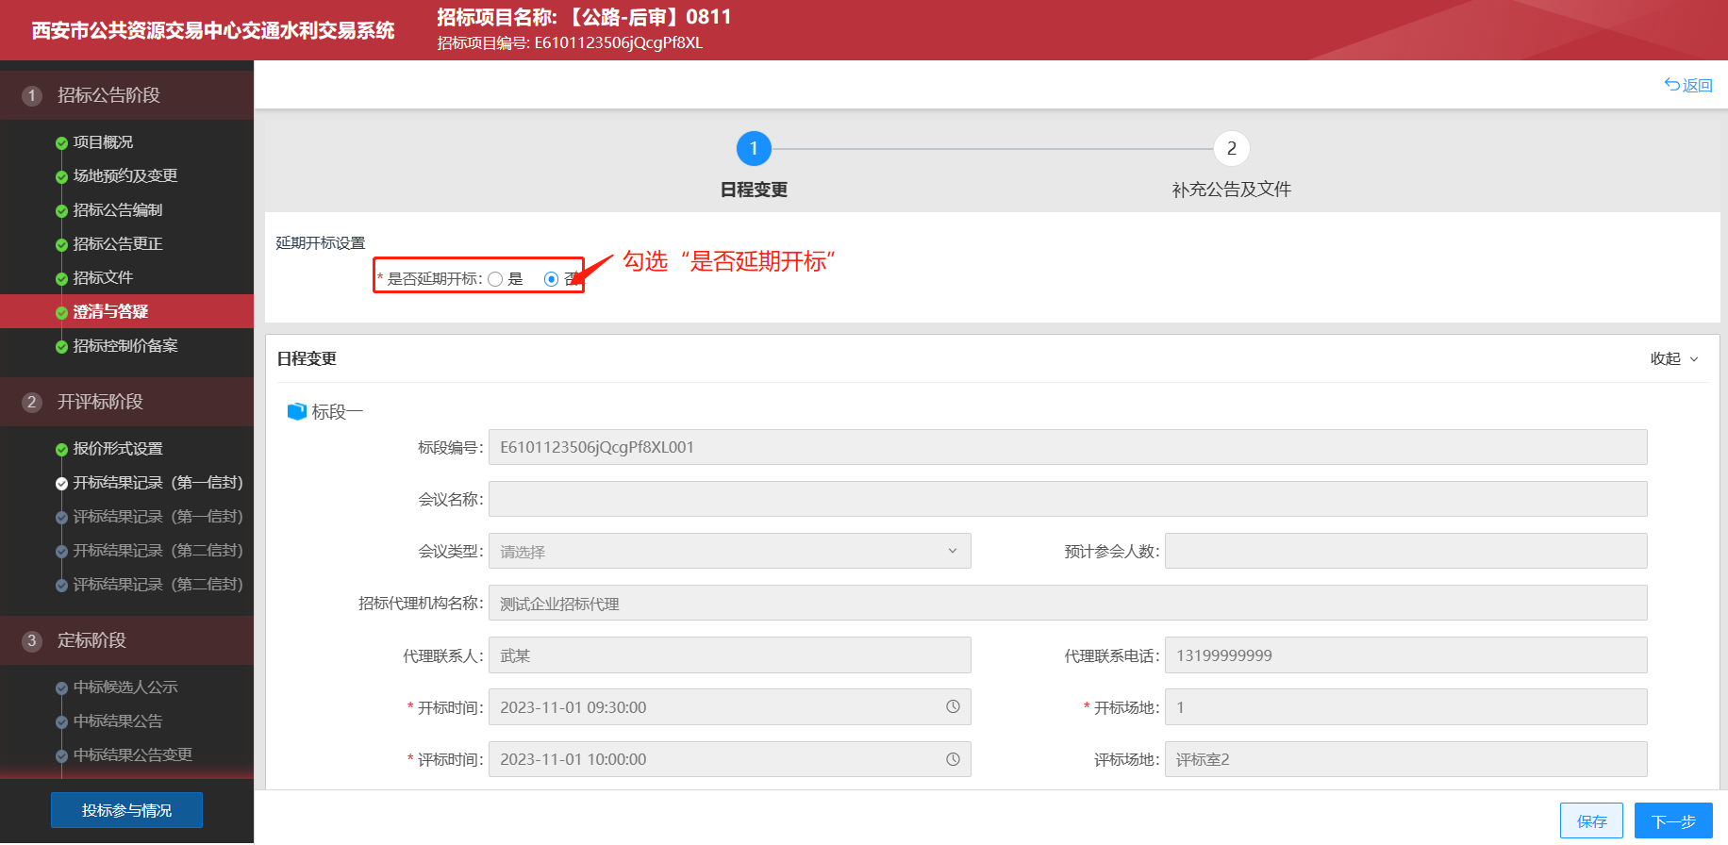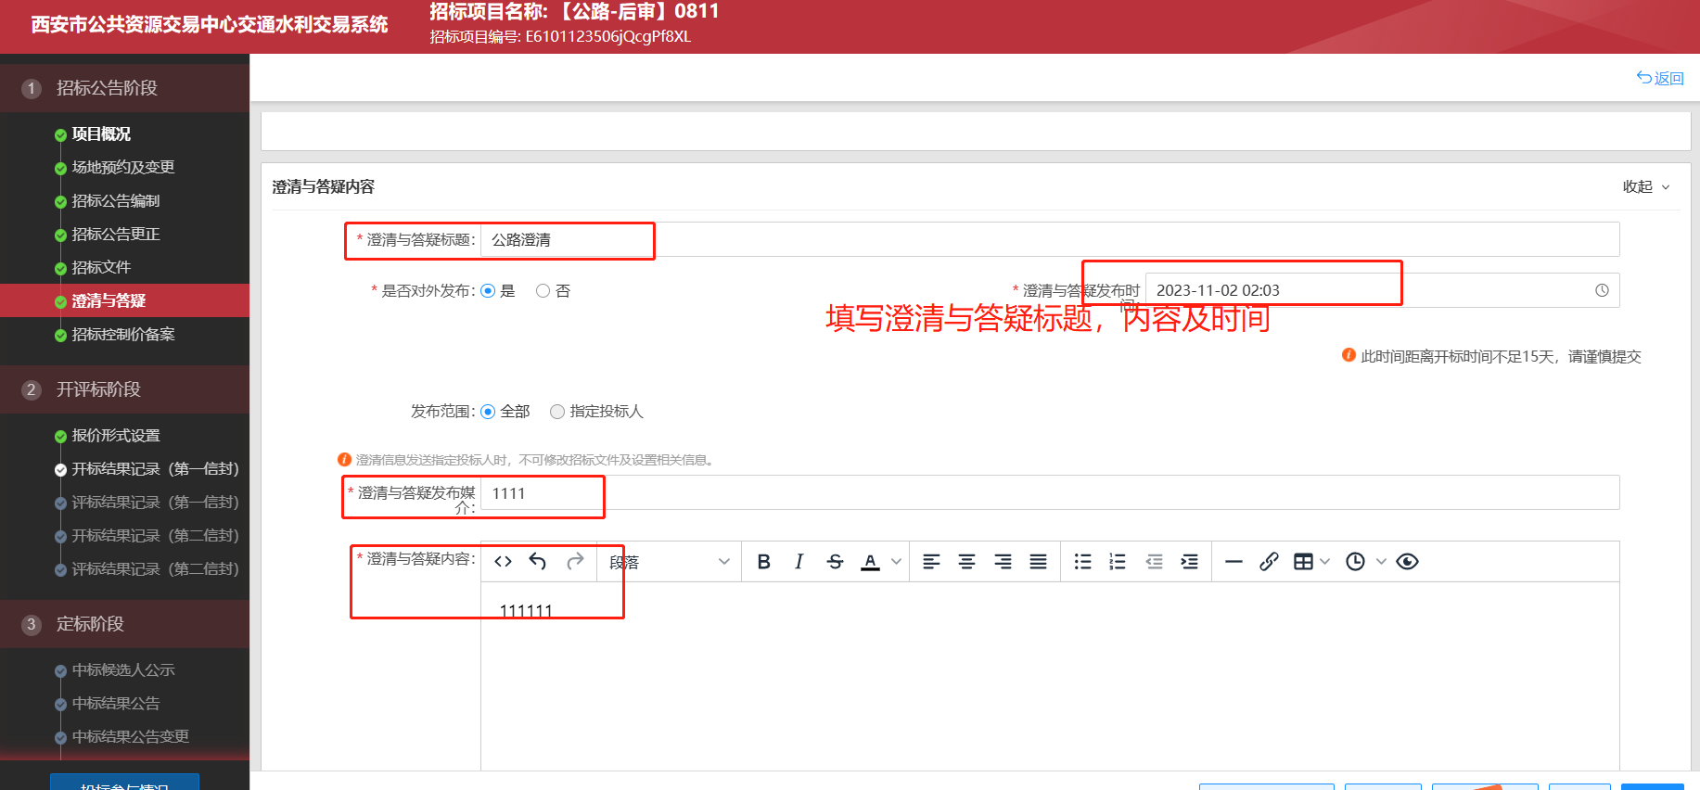

2.4.6招标控制价备案
在【招标控制价备案】界面，直接上传招标控制价相关附件。
备注：此环节无需使用【在线编标】控制价，直接做好上传pdf。
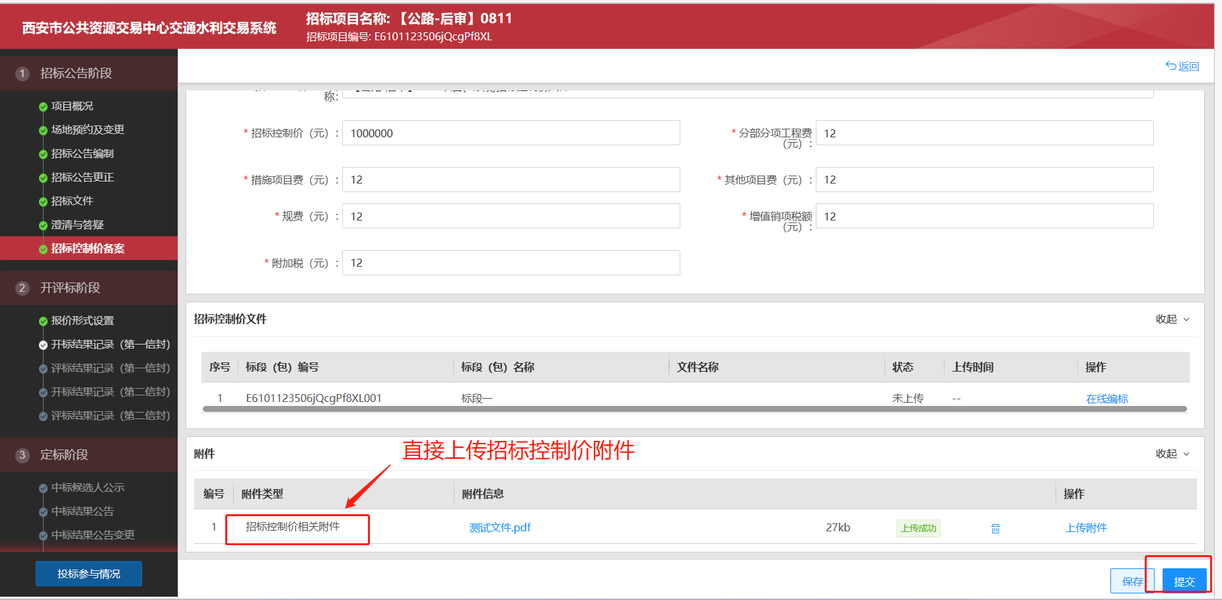

2.4.7招标远程开标
2.4.7.1招标代理登录远程开标大厅
在交易平台项目开标前 1 小时内，招标代理点击不见面开标网址“http://124.115.168.54:6781/”，用CA锁登录，进入选择【招标代理】角色进入系统。
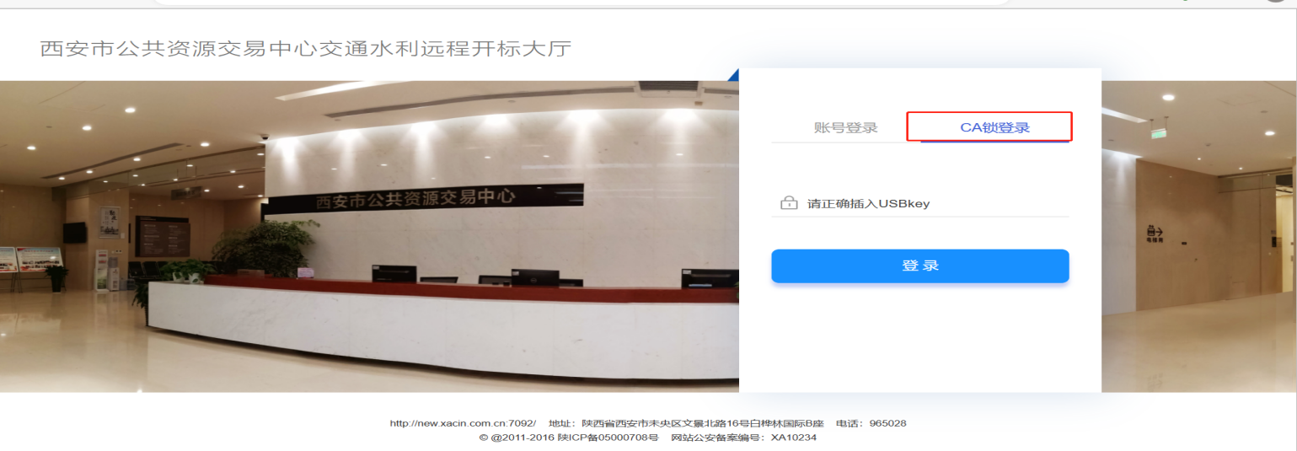
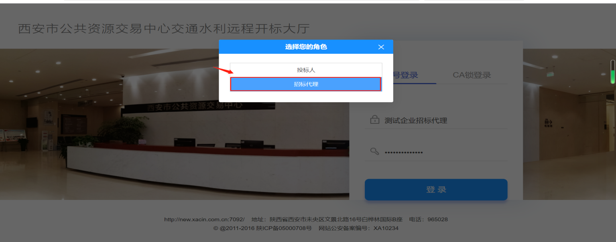
2.4.7.2招标代理远程开标环境检测
“招标代理”在进入远程开标大厅前需要进行电脑环境检测：
步骤一：点击进行电脑环境检测（推荐使用ie11浏览器），环境提前进行设置.
ie浏览器设置方法参照此网址：
http://124.115.168.54:8887/u/cms/com.ggzyjy.www/202101/04092320pkpq.pdf
步骤二：弹出的框里面输入加密锁密码，进行加密锁校验，校验成功后会再次弹出输入密码界面，输入密码后后进入开标大厅
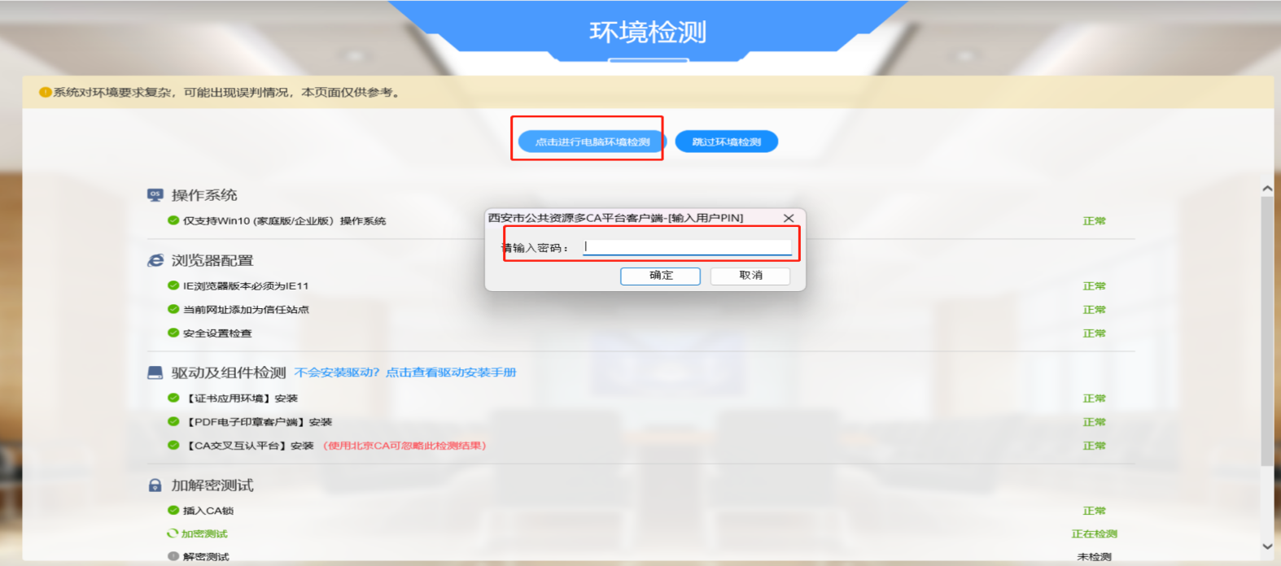

  - 开标流程

2.5.1、开标准备
进入远程开标大厅，可以跳转至本项目的开标界面，点击下图中【开标准备】，可以查看报名的投标单位标书及保证金递交情况。
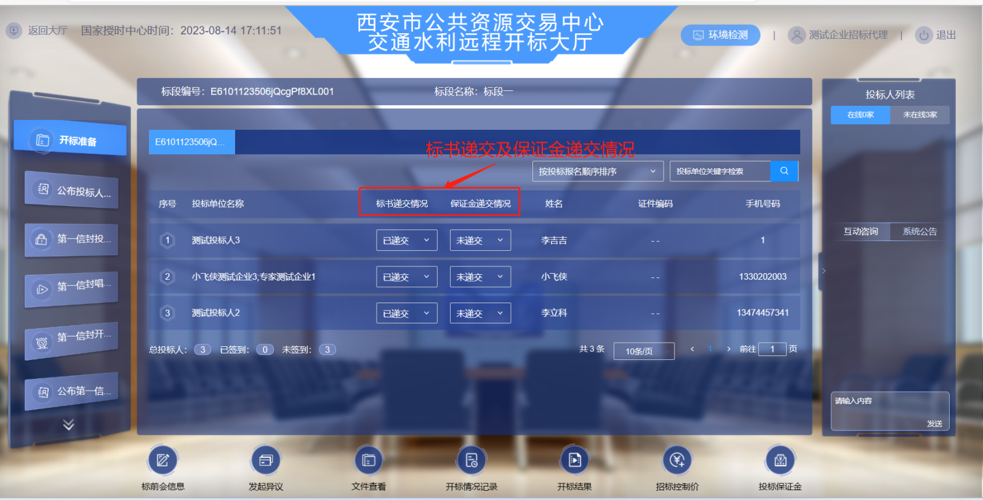

2.5.2、公布投标人名单
点击【公布投标人情况】对所有投标单位的文件递交及保证金缴纳状态进行公示。
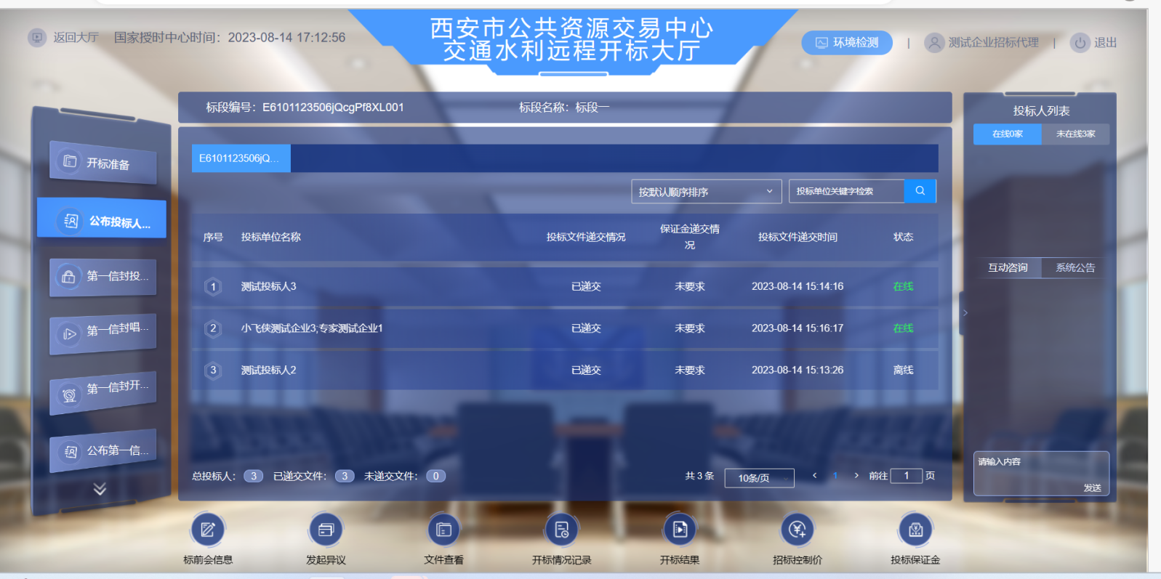

2.5.3、第一信封投标文件解密
在【第一信封投标文件解密】环节，招标代理点击【开始解密】后，投标单位在规定的时间内进行解密，各投标单位解密完成后招标代理点击【结束解密】；最后点击【文件导入】，所有投标单位完成解密。
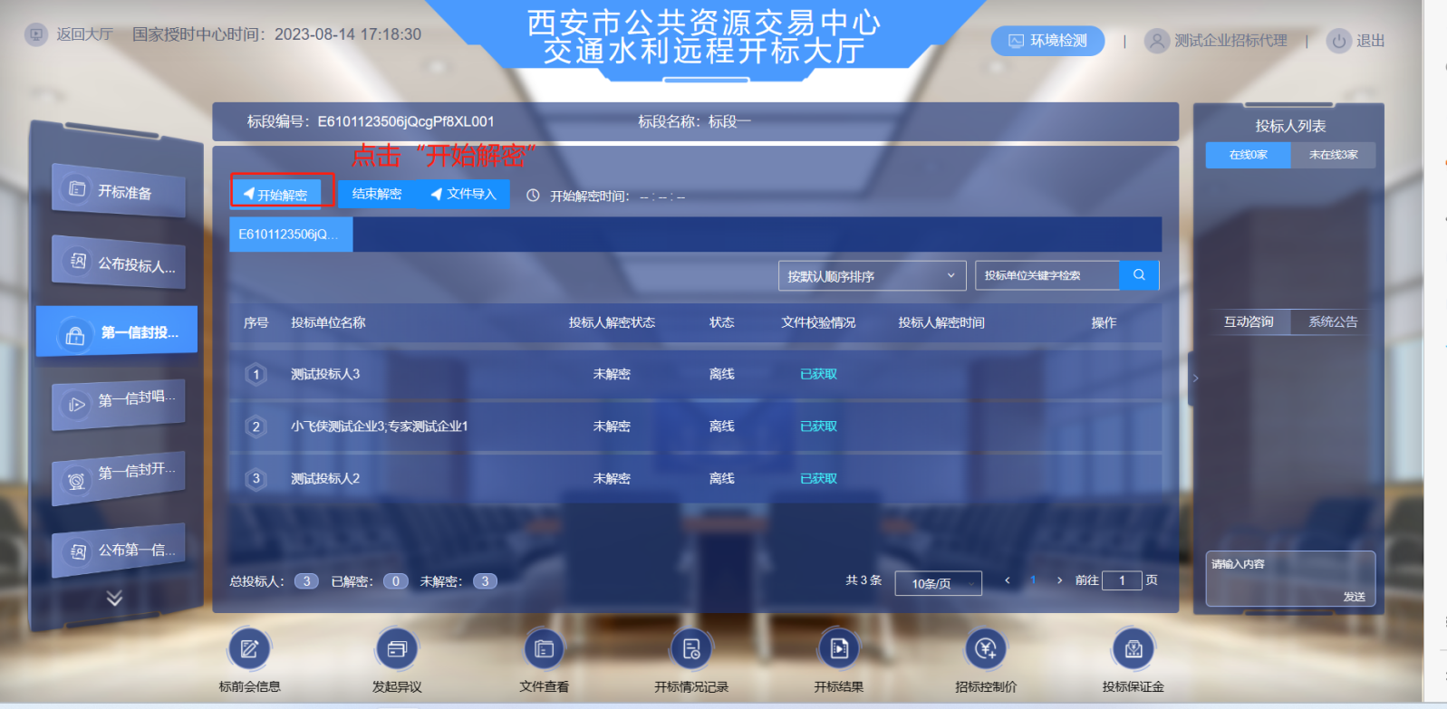

2.5.4、发起异议
招标代理【发起异议】，设置异议时间，各投标单位在规定的时间内进行答复。最后一定要点击【结束异议】。
备注：投标人提出的异议招标代理必须回复。
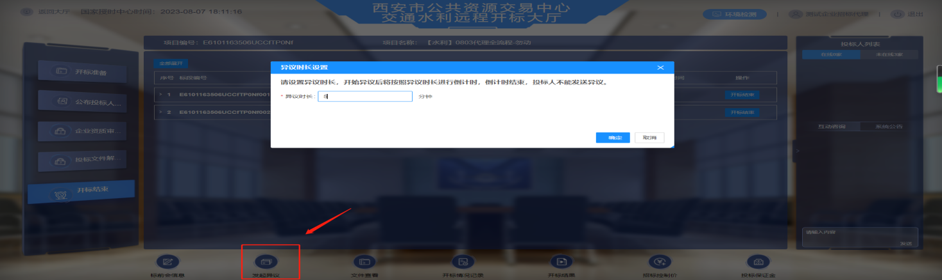

2.5.5、第一信封唱标
在【第一信封唱标】界面，点击“一键唱标”针对于各投标单位的情况进行公示，

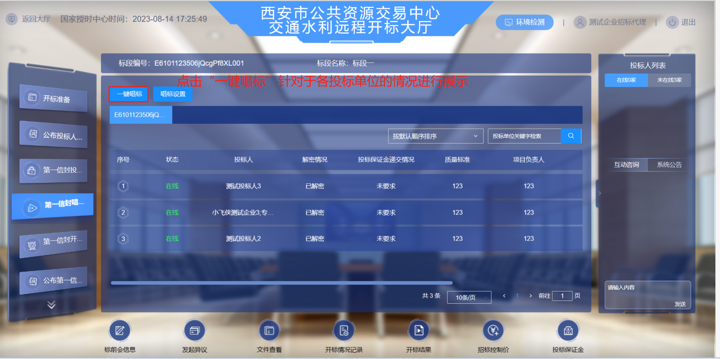2.5.6、第一信封开标结束
开标环节每项已经确定完成，招标代理点击【第一信封开标结束】。
备注：第二信封开标结束前，必须【发起异议】。
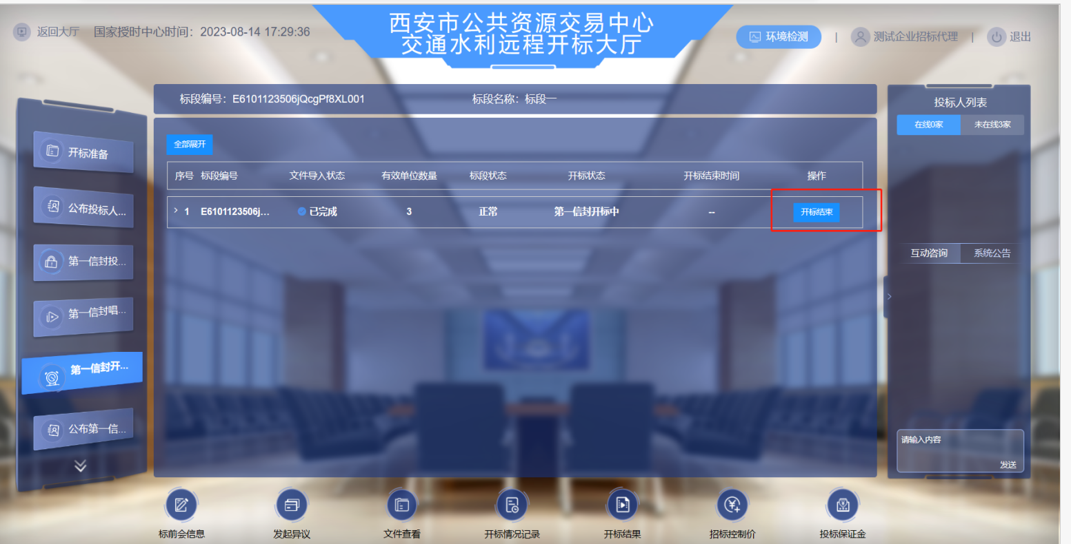

2.5.7公布第一信封评标结束
对第一信封评标结果进行公示；各投标人进行查看。
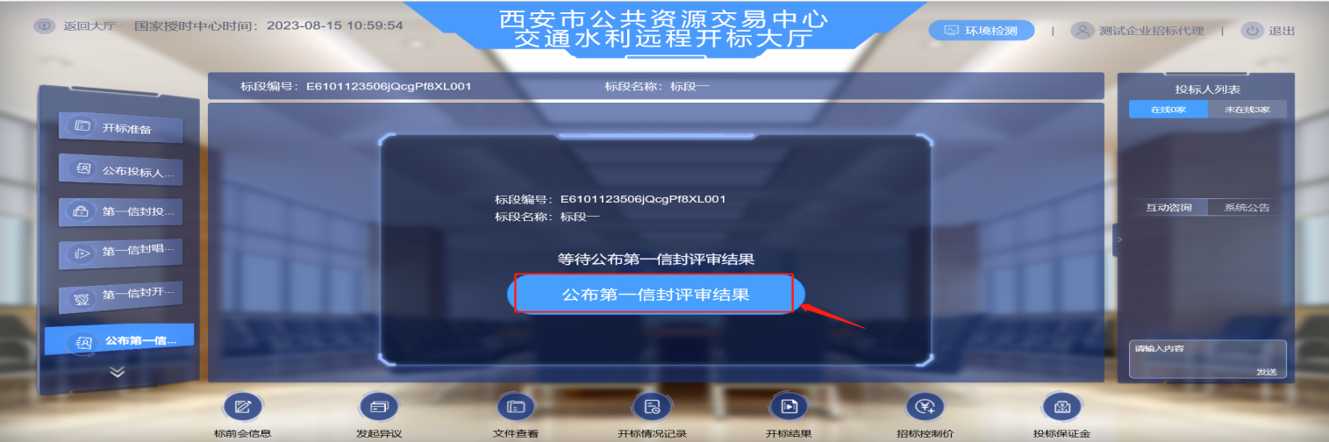
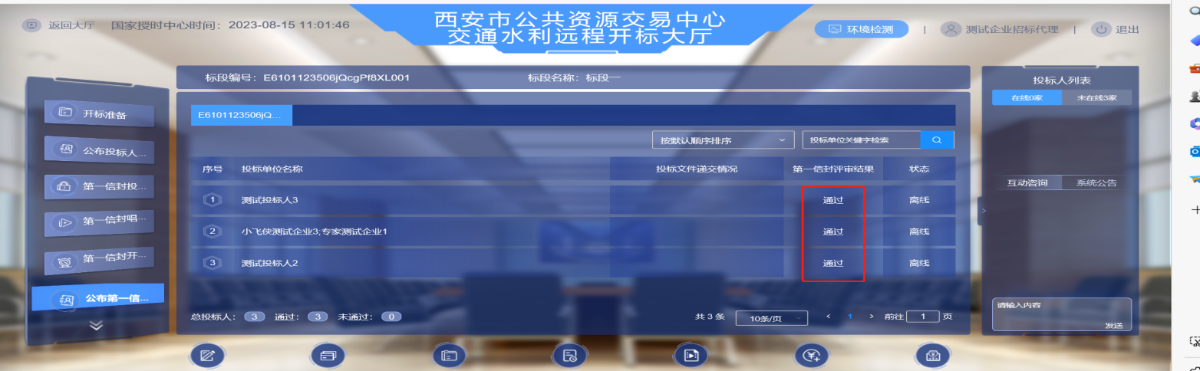

2.5.8系数抽取
在【系数抽取】界面，直接会获取到基准价系数，核实无误后点击“确定”。
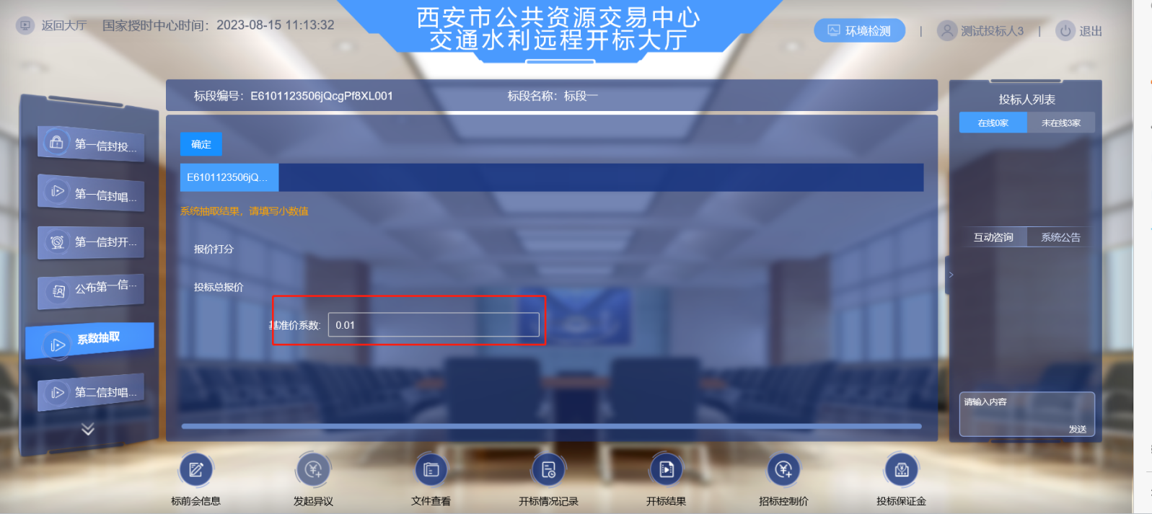

2.5.9第二信封唱标
在【第二信封唱标】界面，点击“一键唱标”针对于各投标单位的情况进行公示。
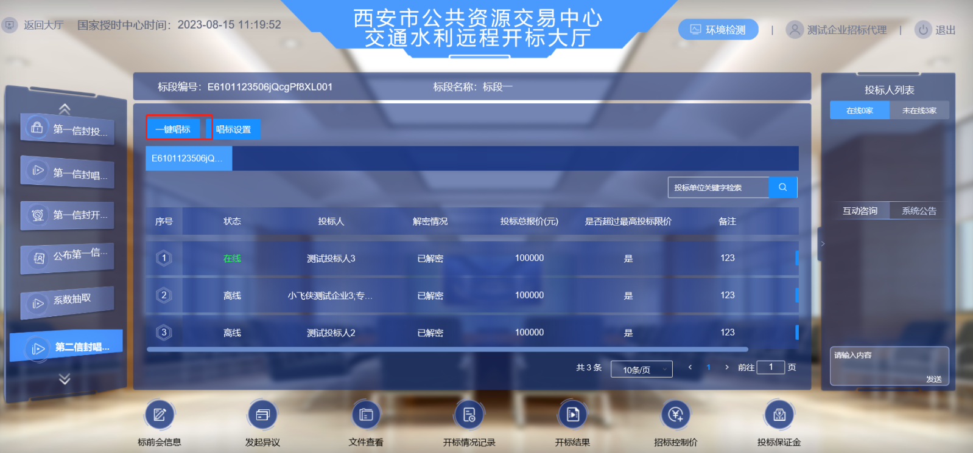

2.5.10计算并宣布评标基准价
在【计算并宣布评标基准价】界面，点击“计算评标基准价”，系统会自动计算基准价，核实无误，点击确定。
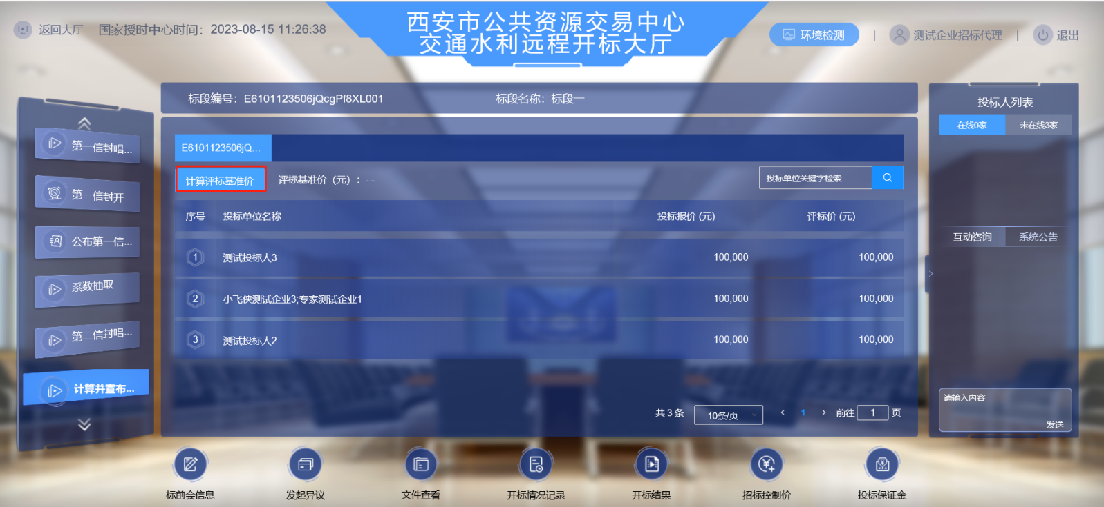

2.5.11、发起异议
招标代理【发起异议】，设置异议时间，各投标单位在规定的时间内进行答复。最后一定要点击【结束异议】。
备注：投标人提出的异议招标代理必须回复。
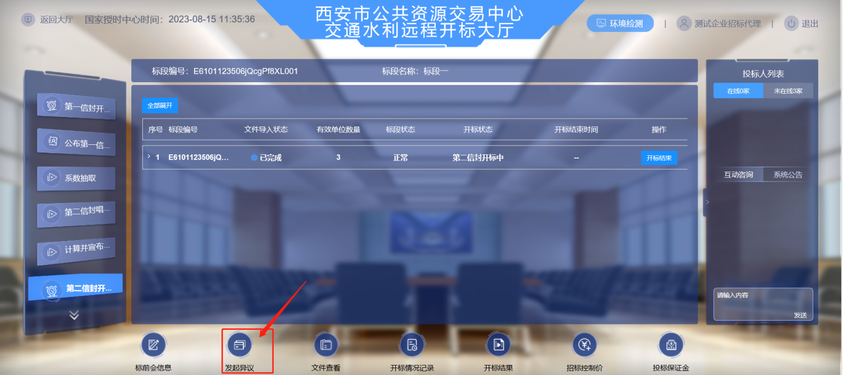

2.5.12第二信封开标结束
在【第二信封开标结束】界面，点击“开标结束”。
备注：第二信封开标结束前，必须【发起异议】
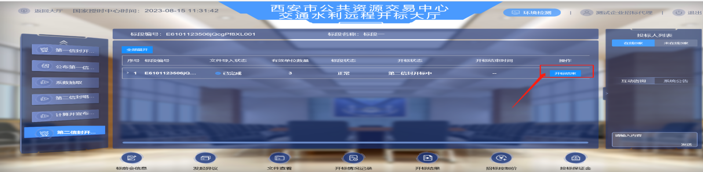
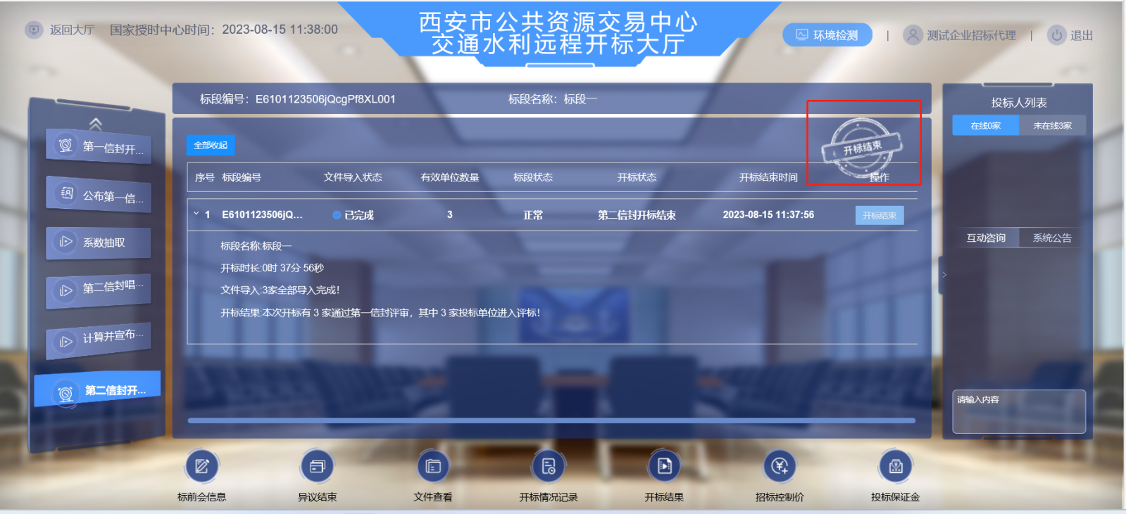

- 开评标阶段

3.1、报价形式设置
（此环节无需填写）

3.2开标结果记录表（第一信封）
在【开标结果记录表（第一信封）】界面，点击“编辑”选择“保证金递交情况”等；开标报表有系统自动上传；检查无问题点击“提交”。
备注：1、电子标此步骤无需操作，开标结束后自动推送开标结果
2、若是线下开标，需手动录入开标信息；点击“添加开标记录”。点击进入开标结果页面，在页面中录入相关的开标信息。
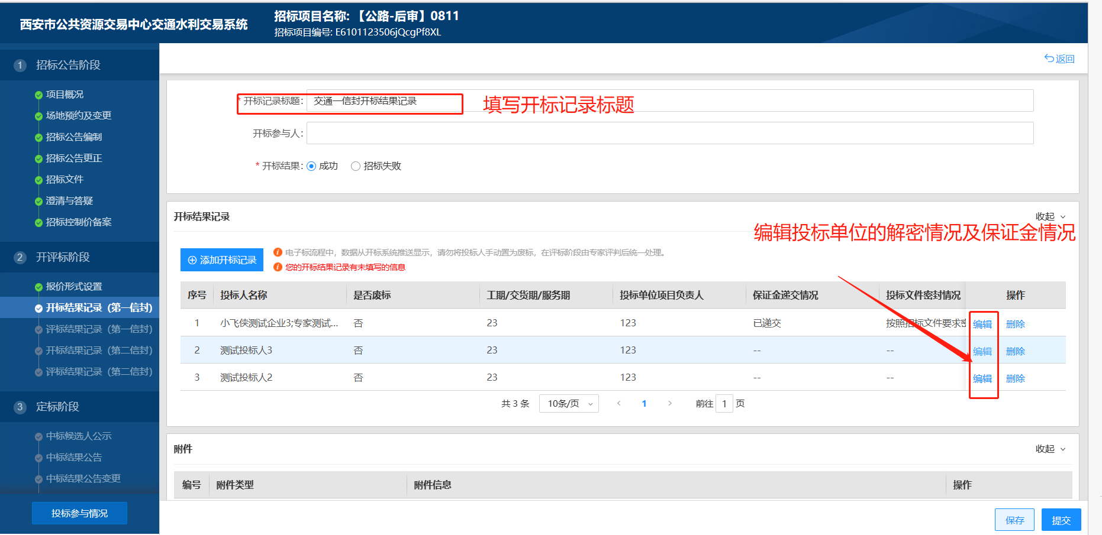

3.3评标结果记录表（第一信封）
在【评标结果记录表（第一信封）】界面，点击“编辑”输入评标报告的标题信息，在【添加评标结果记录】中针对于每家投标单位点击“编辑”，填写“评标情况”“响应情况”等内容；检查无问题点击“提交”。
备注：1、电子标此步骤无需操作，开标结束后自动推送评标结果
- 若是线下开标，需手动录入开标信息；点击“添加评标结果记录”。点击进入评标结果页面，在页面中录入相关的评标信息。

3.4开标结果记录表（第二信封）/评标结果记录表（第二信封）
操作流程同第一信封一致。

- 定标阶段

4.1中标候选人公示
在信息类型中选择【中标候选人】， 点击“新增中标候选人公示”勾选对应标段，点击“确定”，进入下一页面填写公示开始及结束时间。中标候选人公示（发布后投标人可自主查看，以及公示截止时间；“附件信息”里面的中标候选人公示（签章）点击右下角“生成公示并签章”在线签章插入CA锁进行签章，完成之后点击“提交”自动上传附件信息。
备注：若中标候选人有变更，也可以点击“变更中标候选人公示”进行操作。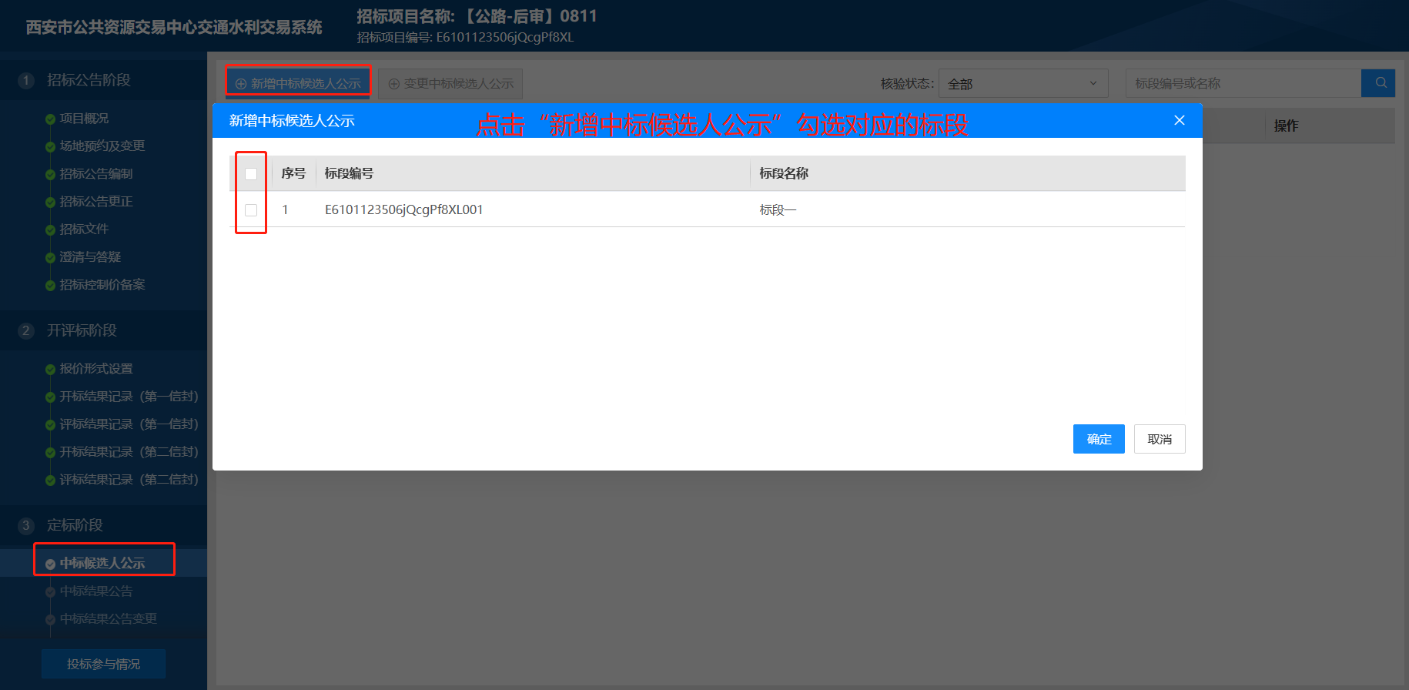

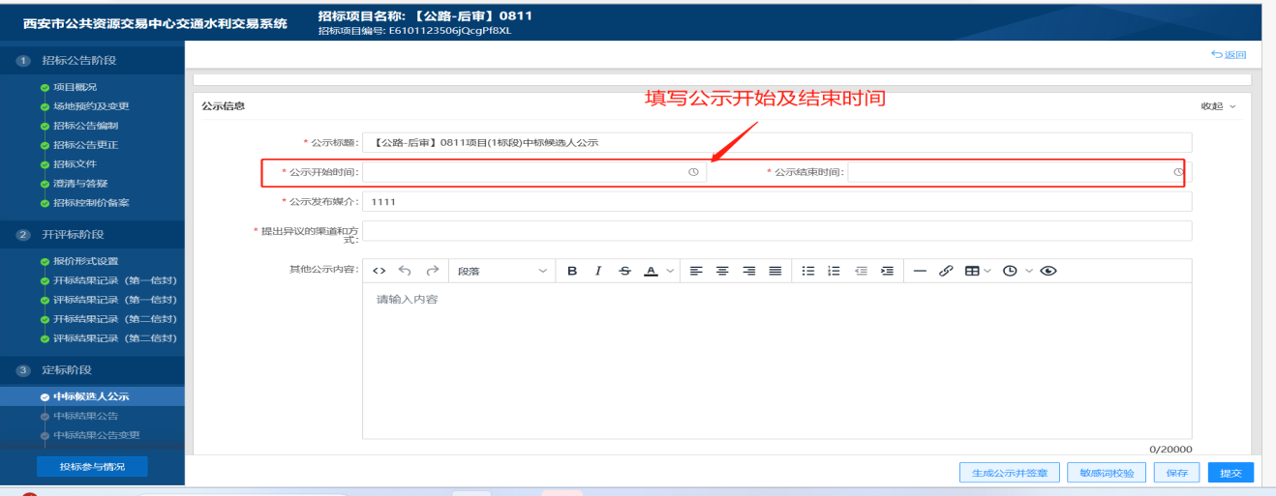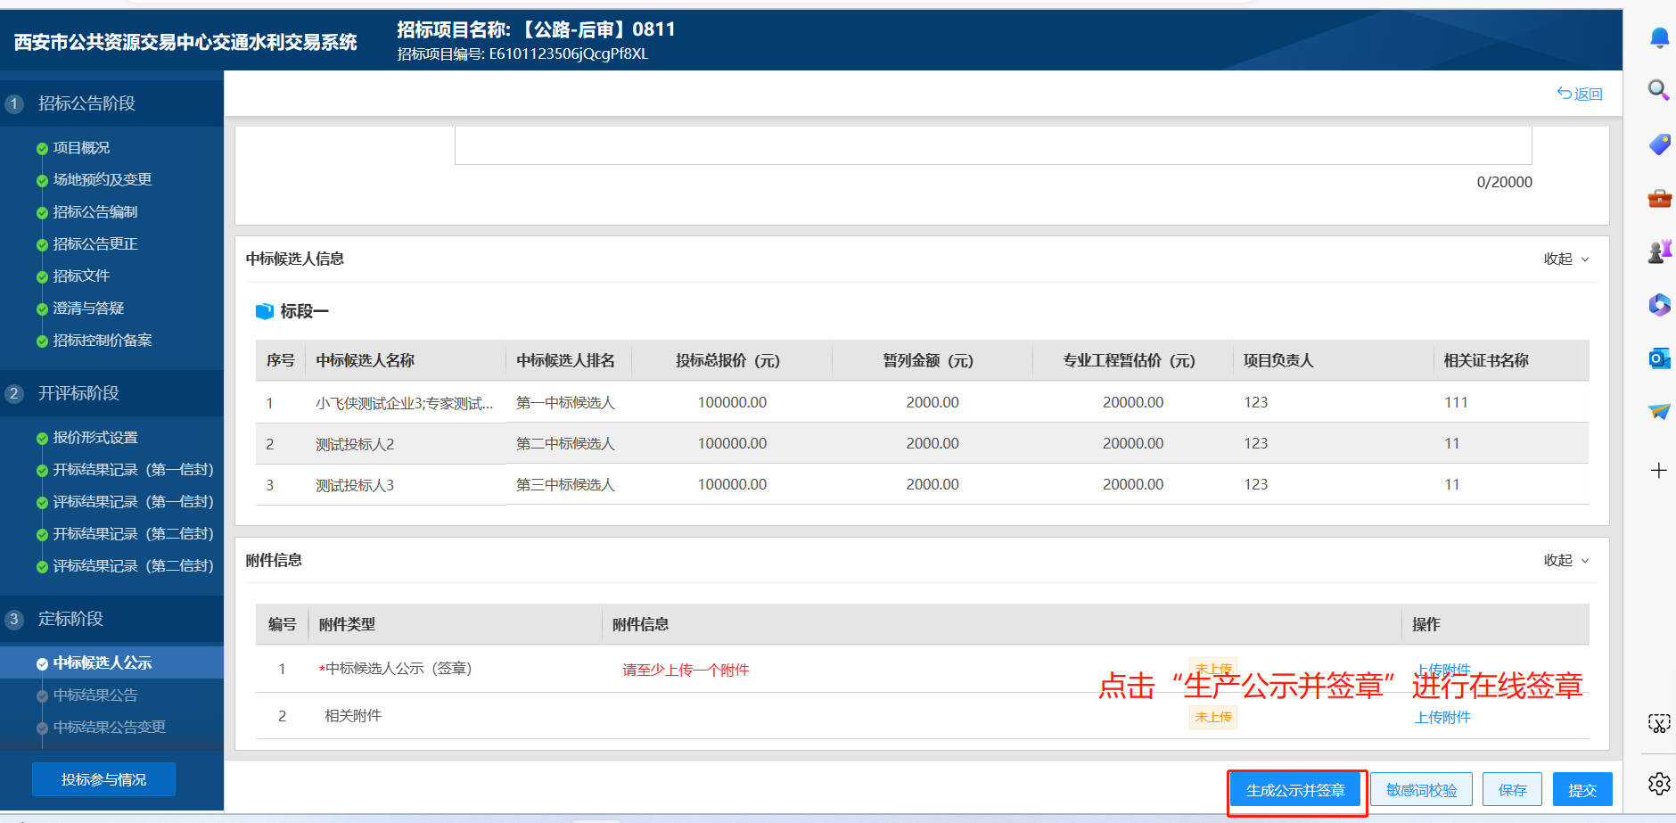

4.2中标结果公告
在【中标结果公告】界面，点击“编辑”填写公告信息，选择中标人信息。“附件信息”里面的中标候选人公示（签章）点击右下角“生成公示并签章”在线签章插入CA锁进行签章，完成之后点击“提交”自动上传附件信息。
【此环节两级审批：先招标人审批再监管审批】
